План урока

Тема по программе: Основы моделирования причёски.
Тема урока: Выбор причёски в зависимости от фигуры человека. Ошибки в причёсках и способы их исправления.
Цели урока: 1. Повторить и обобщить материал тем, изученный на предыдущих уроках.
2. Способствовать развитию мышления, логики и памяти.
3. Воспитывать у учащихся чувство прекрасного.
Тип урока: повторительно-обобщающий урок.
Методы обучения: устная контрольная работа.
Межпредметные связи: основы художественного проектирования «Рисунок головы человека», «Зарисовка женских причёсок», математика «Геометрические фигуры».
Методическое обеспечение: электронная презентация по теме «Основы моделирования причёски», эскизы для творческого задания.
Ход урока
I Организационная часть:
1. Проверка наличия учащихся.
2. Постановка целей и задач урока.
3. Объяснение хода урока и критериев оценки работы учащихся на уроке:
за каждый ответ в соответствии с правильностью и полнотой ответа учащийся получает треугольники разного цвета, каждый цвет означает определённый балл (красный «5», зелёный «4», жёлтый – «3»). В конце урока по количеству и цвету набранных треугольников каждому учащемуся выставляется заработанная оценка.
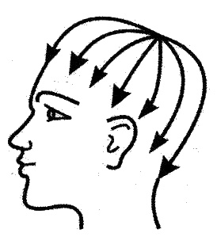
II Основная часть:
1. Повторение ранее изученного:
- определите и опишите тип причёски
(ацентральный или ниспадающий) –
слайд №2;

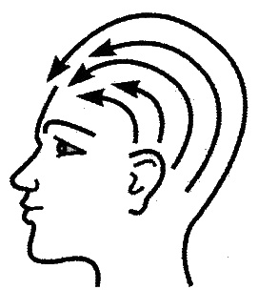

- определите и опишите тип причёски
(передний) – слайд №3;

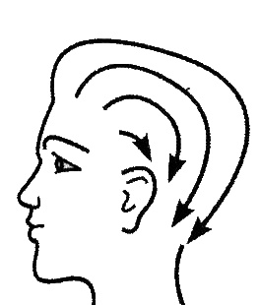

- определите и опишите тип причёски
(обратный) – слайд №4;

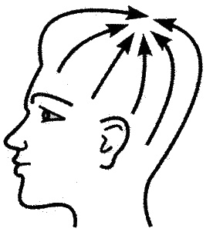
- определите и опишите тип причёски
(концентрированный) – слайд №5;

- что такое композиция? – слайд №6;
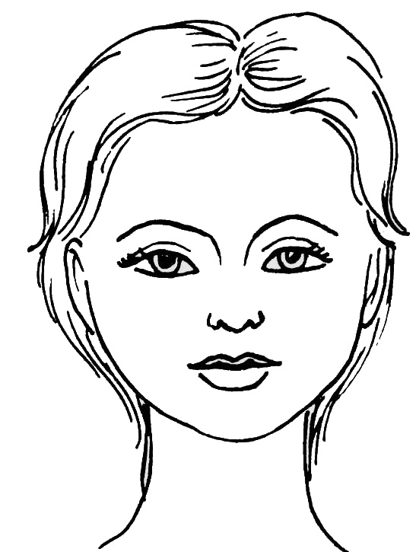
- определите тип лица, дайте рекомендации
по выбору причёски к данному типу (круглый)
– слайд №7;

- что относят к композиционным компонентам в причёске? – слайд №8;
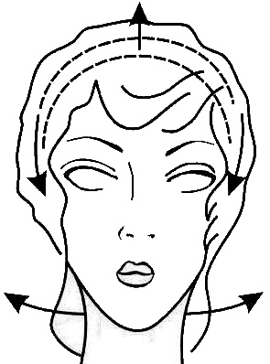

- определите тип лица, дайте рекомендации
по выбору причёски к данному типу (треугольный
– сердце) – слайд №9;

- что относят к композиционным средствам в причёске? – слайд №10;

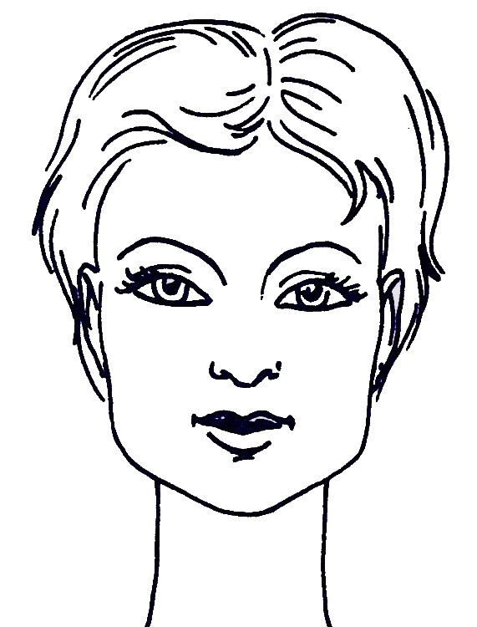
- определите тип лица, дайте рекомендации
по выбору причёски к данному типу
квадратный) – слайд №11;

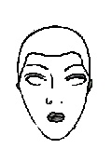
- что относят к декоративным элементам и
декоративным украшениям? – слайд №12;

- определите тип лица, дайте рекомендации
по выбору причёски к данному типу (овальный)
– слайд №13;

- какие формы причёски различают, в чём их различие? – слайд №14;
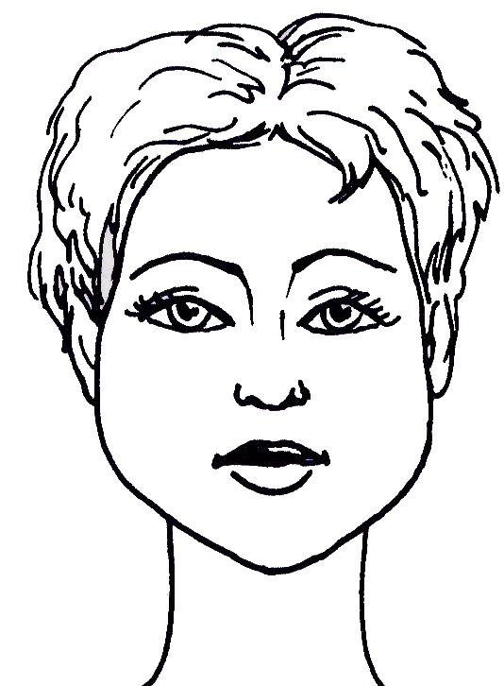

- определите тип лица, дайте рекомендации
по выбору причёски к данному типу (треугольный
– груша) – слайд №15;

- что такое равновесие объёмной формы причёски? – слайд №16;

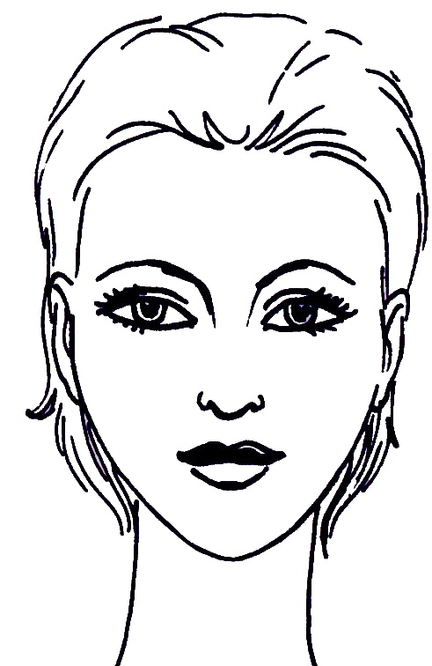
- определите тип лица, дайте рекомендации
по выбору причёски к данному типу (прямоугольный)
– слайд №17;

- что такое масштабность причёски? – слайд №18;
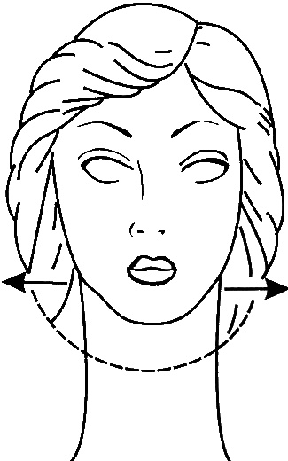

- определите недостаток лица, как его скрыть
(длинная шея)?- слайд №19;

- от чего зависит масштабность причёски?
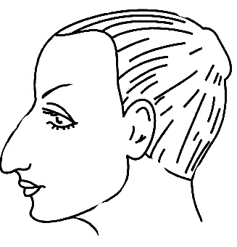
(приведите пример) – слайд №20;

- определите недостаток лица, как его скрыть
(длинный нос)? – слайд №21;

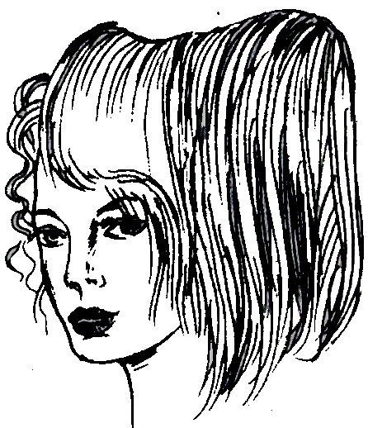
- на какие группы делятся все причёски?
– слайд №22;

- к какой группе относится данная причёска?
(«фантазии») – слад №23;

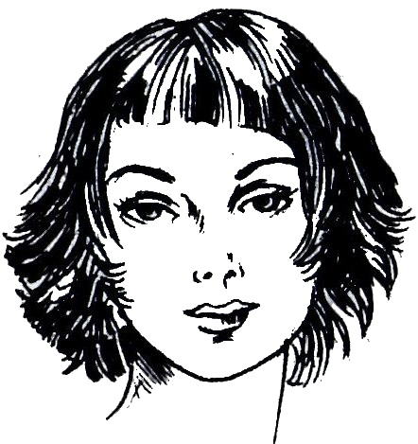

- к какой группе относится данная причёска?
(спортивная) – слайд №24;

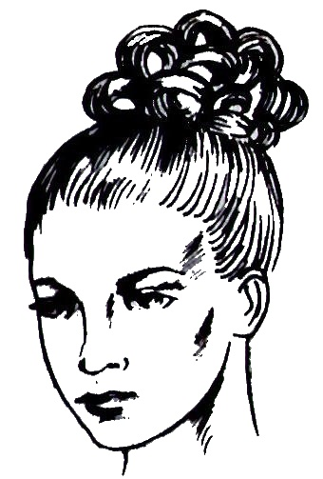

- к какой группе относится данная причёска?
(классическая) – слайд №25;

- как условно подразделяются причёски по
назначению? – слайд №26;

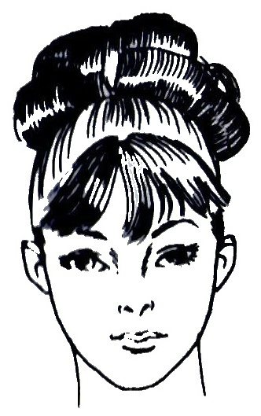
- определите тип причёски по назначению
(для выпускного бала) – слайд №27;

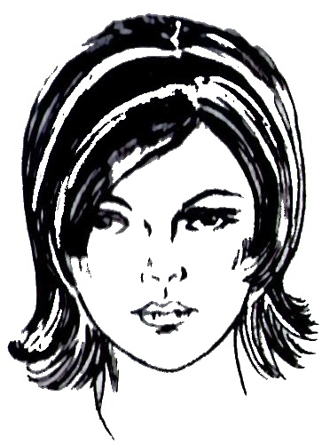

- определите тип причёски по назначению –
повседневная) – слад №28;

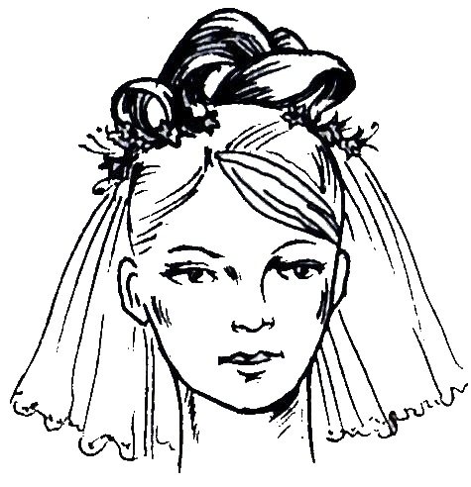
- определите тип причёски по назначению
(свадебная) – слайд №29;

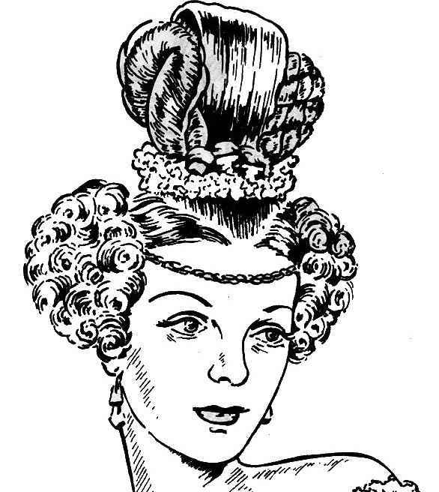

- определите тип причёски по назначению
(историческая) – слайд №30;

- на какие три группы подразделяются
конкурсные причёски? – слайд №31;
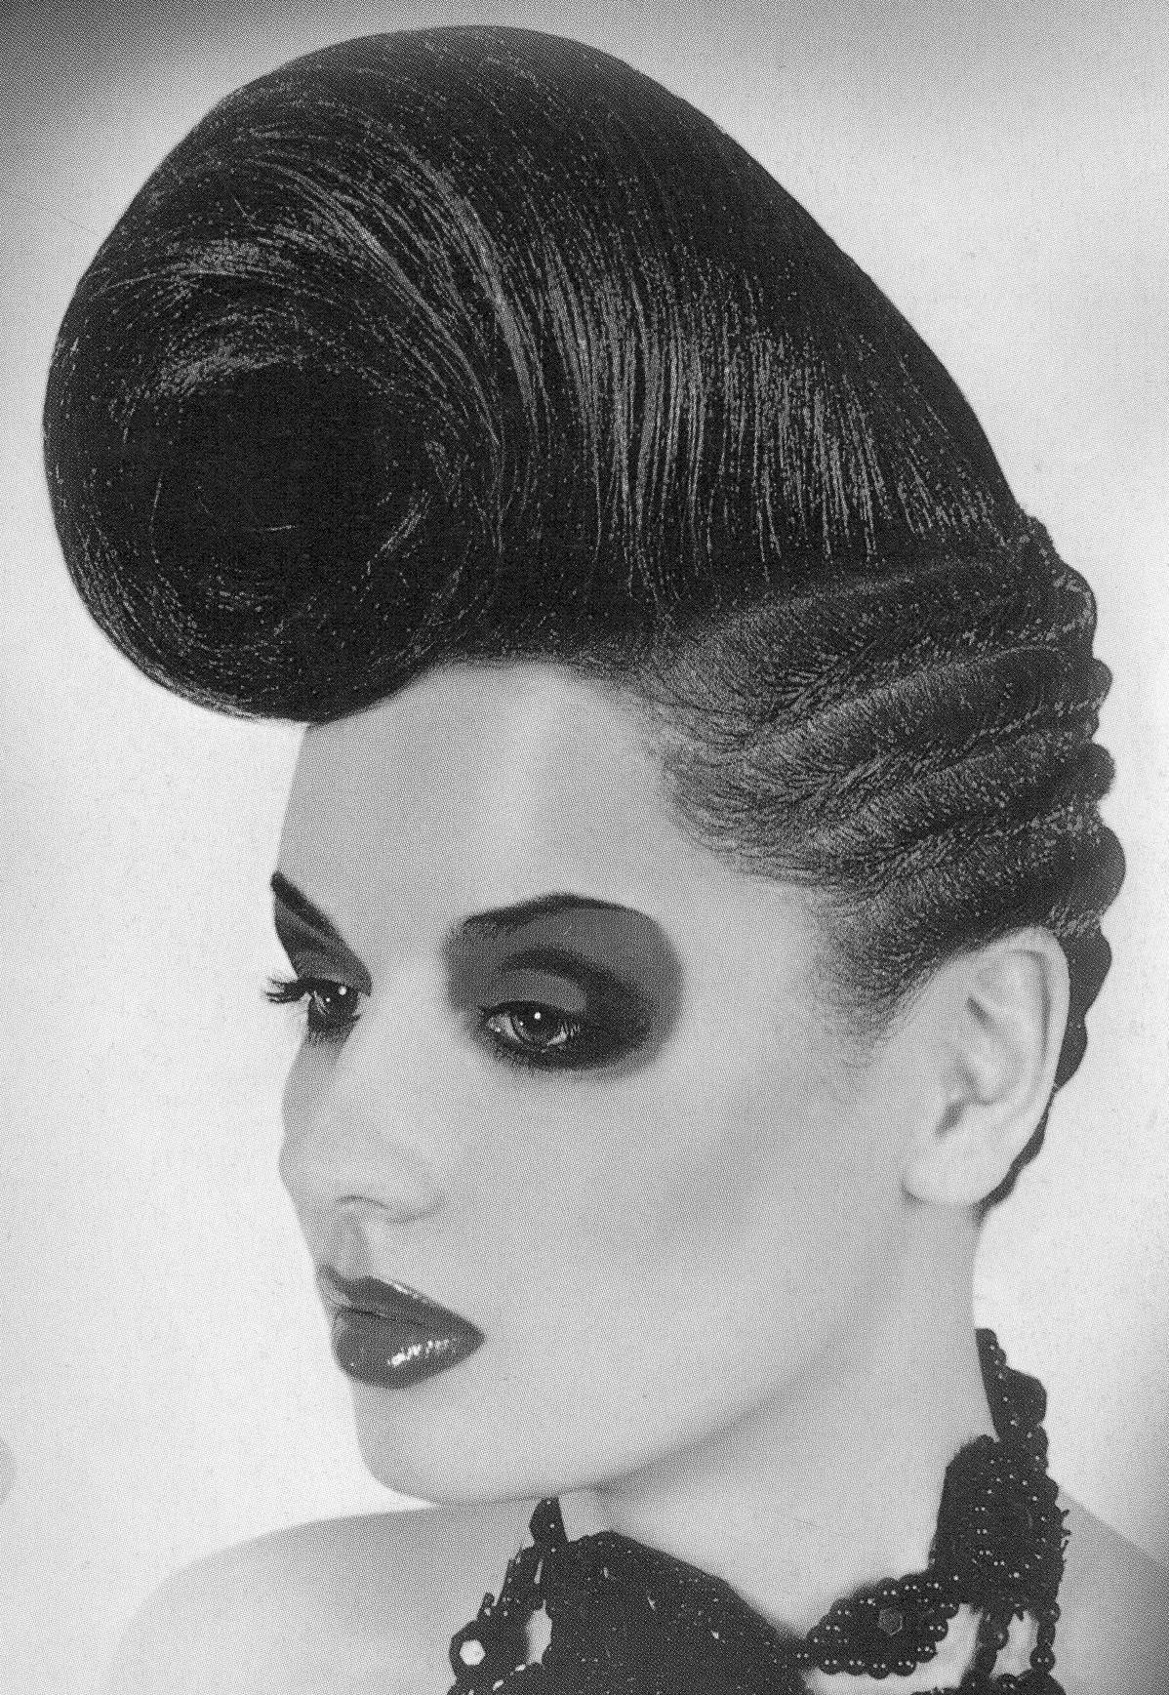

- определите вид конкурсной причёски
(прогрессивно-коммерческая) – слайд №32;

- дайте характеристику прогрессивно-
коммерческой причёске – слайд №33;

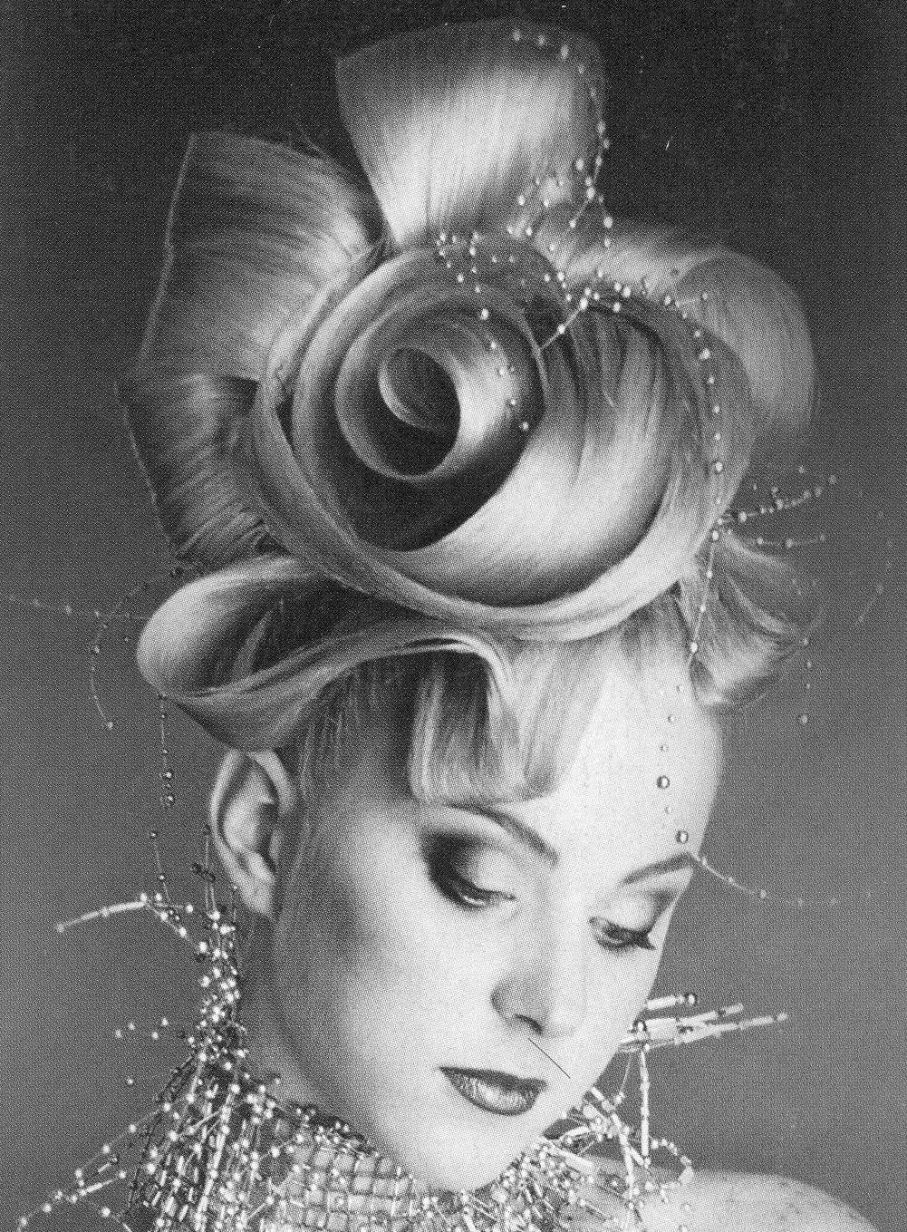

- определите вид конкурсной причёски
(гала-модель) – слайд №34;

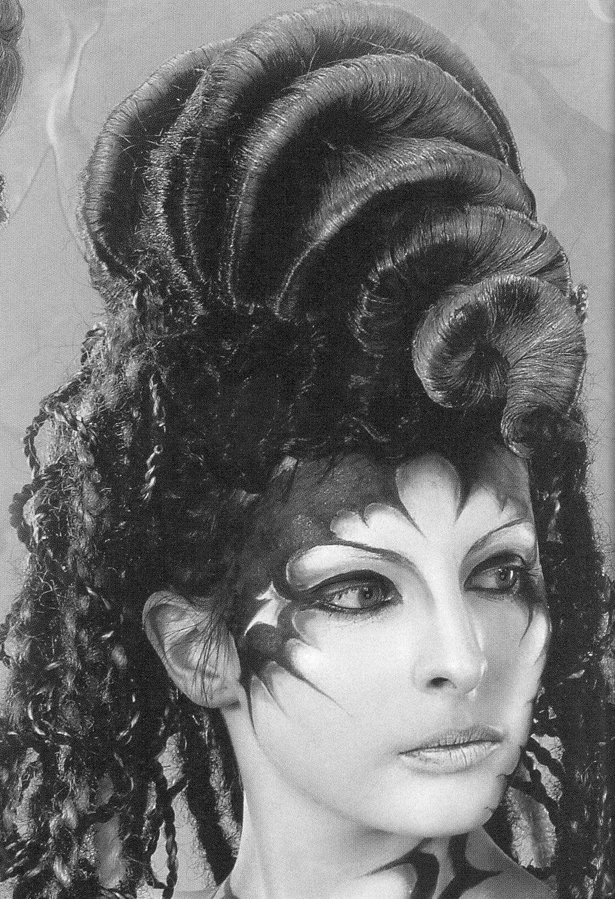
- дайте характеристику гала-модели – слайд №35;

- определите вид конкурсной причёски
(прогрессивная) – слайд №36;

- дайте характеристику прогрессивной причёски – слайд №37
2. Диагностика усвоения материала:
- творческое задание (каждый учащийся получает эскиз рисунка с определённым типом или недостатком лица. Его задача – сделать зарисовку рекомендуемой к данному типу лица причёски) – слайд №38;
- проверка опережающего задания – просмотр подготовленных презентаций к сообщениям на темы:
- «Повседневные причёски»
- «Нарядные причёски» - слайд №39;
- «Зрелищные причёски» - слайд №40
3. Подведение итогов урока:
- рефлексия проведённого урока – слайд №41
- подсчёт набранных баллов;
- объявление оценок каждому учащемуся.

